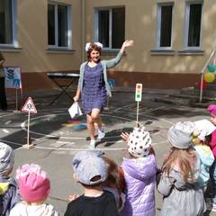

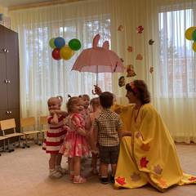

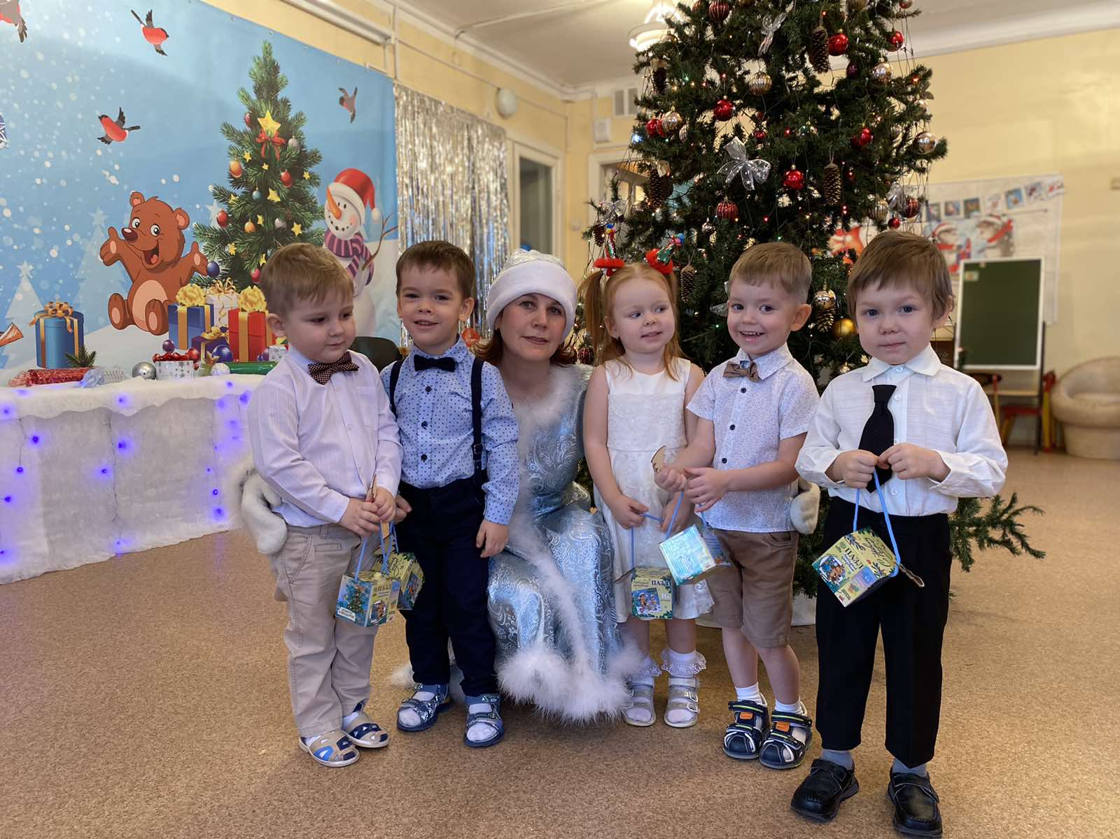

**Кого так любят «почемучки»**

**И уважают непоседы?**

**К кому детишки тянут ручки?**

**Кто знает детские секреты?**

**Ответ один- ходите в садик!**

**Народ там добрый и веселый.**

**Все дети знают: воспитатель –**

**Все лучшее, что есть до школы!**